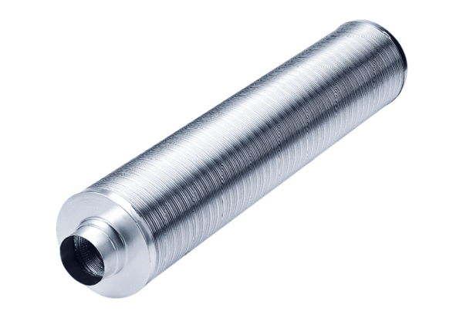Rurowy tłumik akustyczny RSR 15/50Opakowanie jednostkowe: 1 sztukaAsortyment: C
Numer artykułu: 0092.0323Producent: MAICO

